Page | Activity | Answers
p.2 | Think Ahead | *Draw your own answer.
p.3 | Sentence Patterns | A.  1) Make me wise  2) and I won’t  3) eat you  B.  “Make me wise, and I won’t eat you!”
pp.4~5 | Words to Know | A.  1) wise  2) fire  3) grass  4) stripes  5) tie
B.
1) makes
2) comes
3) wants
4) gets
pp.6~7 | Meet the Characters | 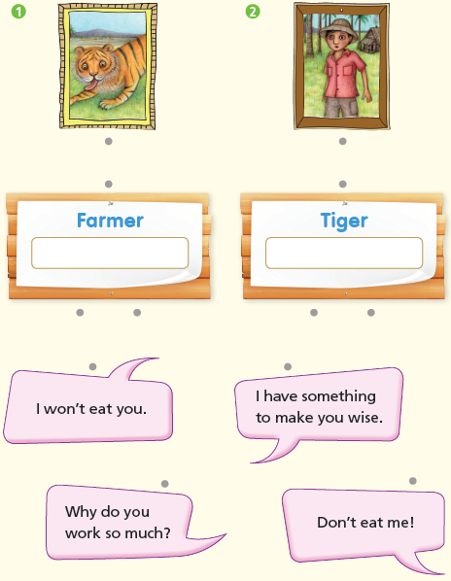  A.
B.
1) wise
2) tie
pp.8~11 | Comprehension | A.  1) F  2) T  3) F  4) T
B.
1) The farmer
2) The tiger
3) A fire
4) Hot
C.
1) field, grass
2) want, wise
D.
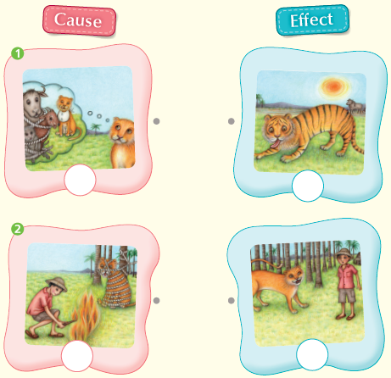

pp.12~13 | Review Quiz | A.  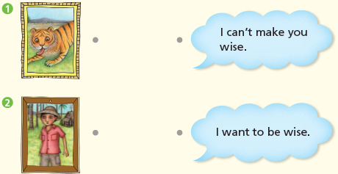
B.
1) grass
2) wise
3) ties
4) fire
5) stripes
C.
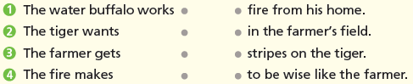

D.
1) b
2) a

E.
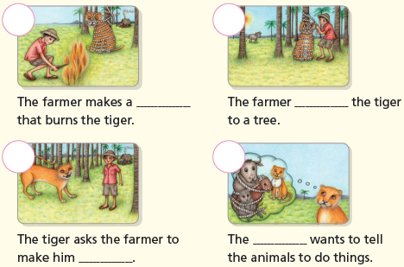

p.15 | Book Report | <Summary>  wise, make, tree, fire, stripes  <Lesson>  stripes

